***Chapitre 3***

**Modélisation des lignes**

***Prérequis*:** nombres complexes, systèmes triphasés paramètres des lignes

***Objectif*** *:* A l'issu de ce chapitre l’étudiant sera capable de:

* Représenter les lignes moyennes en pi et T
* Modèles des lignes longues machines
* Calcul des tensions et des courants de sources

*'' Necessity is the mother of invention''*

**Introduction:**

**Introduction**

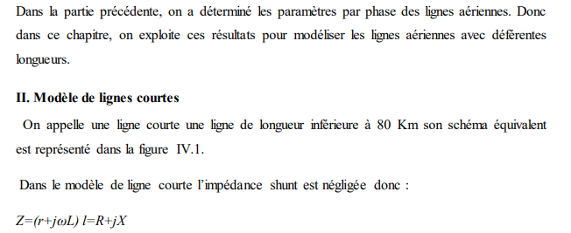

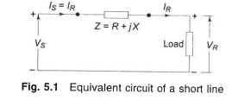

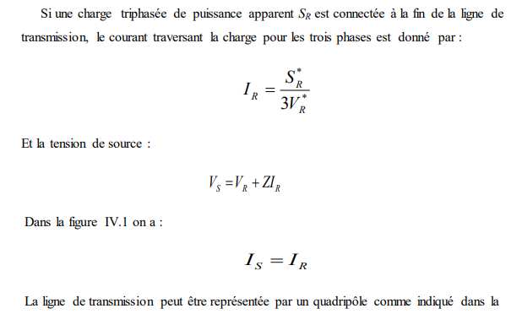

Et les équations peuvent être représentées par les paramètres chaines de quadripôle (ABCD)



**II Modèle de ligne moyenne**

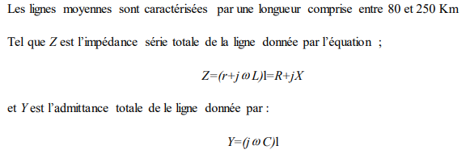

**II.1. Le modèle nominal en π**

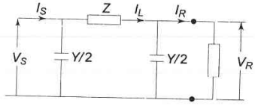

Fig IV.3. Modèle en π de ligne moyenne

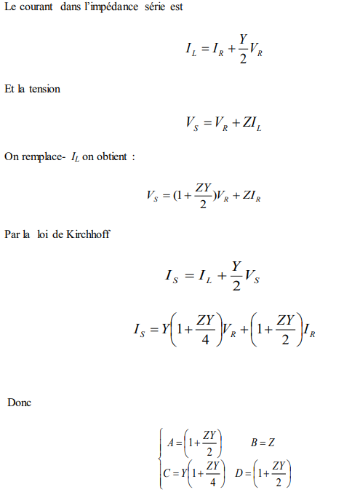

**III.2.Le modèle nominal en T**

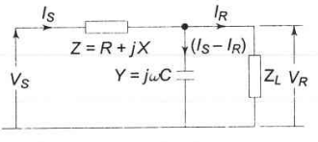

Fig IV.4. Modèle en T de ligne moyenne

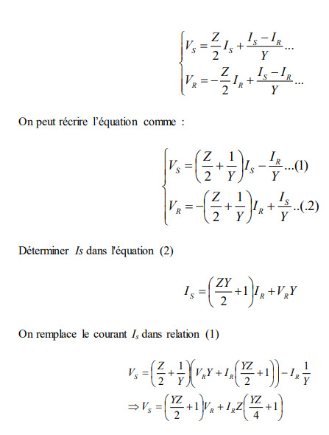

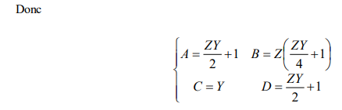

**IV. Modèle de ligne longue**

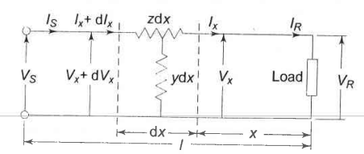

Fig IV.5. Schéma d’une ligne longue

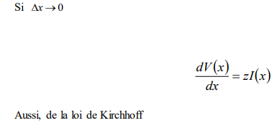

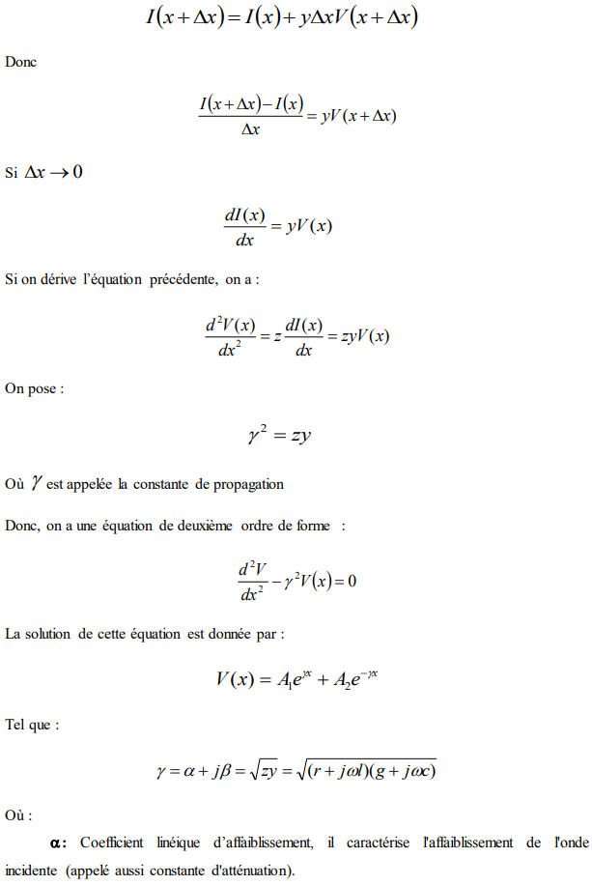

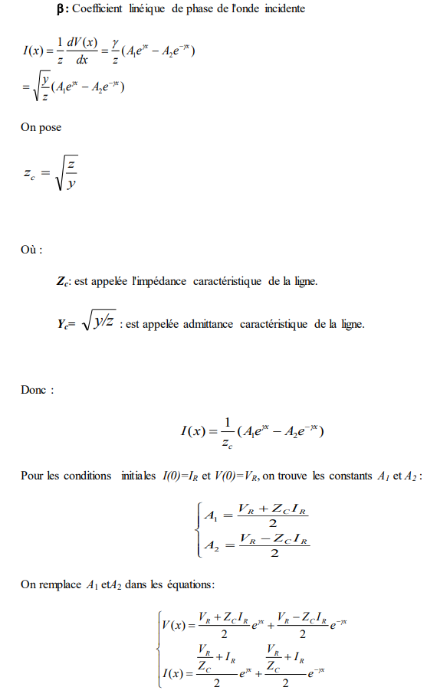

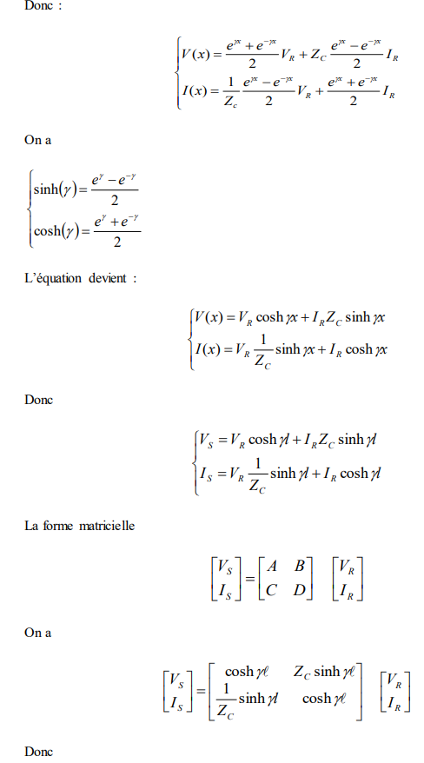

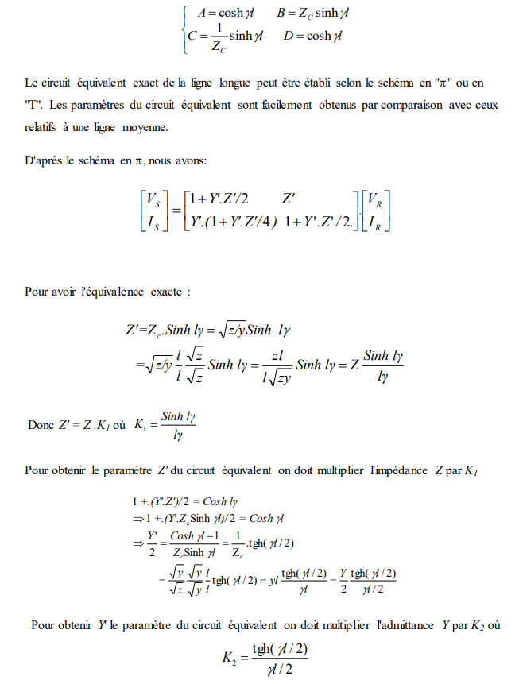

**Ligne chargée par son impédance caractéristique**

